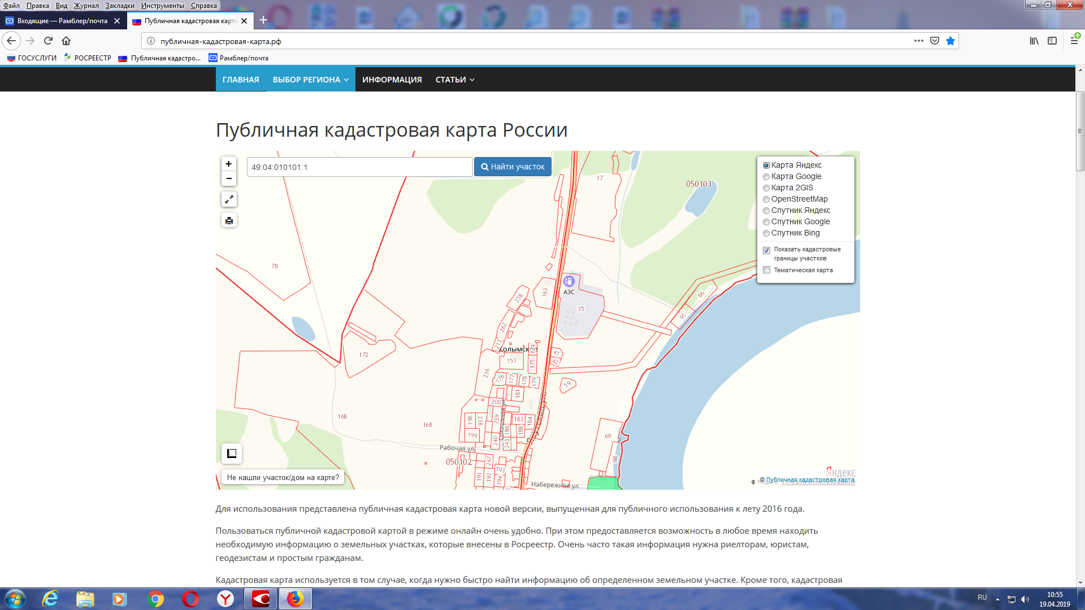

Карта-схема с. Колымское с указанием площадок временного накопления ТКО

В масштабе 1:5000

Приложение № 2

Утверждена

постановлением Администрации

Среднеканского городского округа

от _28.05.2019_№145-п